Структура ОС

- Монолитные системы. «Большой беспорядок». Структура отсутствует. ОС есть набор процедур, каждая из которых имеет возможность вызвать другие.
- Многоуровневые системы.
1-я система THE
0 – многозадачность;
1 – управление памятью;
2 – связь пользователь-процесс;
3 – управление в/в;
4 – программы пользователя;
5 – пользователь.
3) Виртуальные машины OS/360->VM/370.
Каждому пользователю предоставлялась точная копия голой машины. Такая модель существует в Windows для поддержки старых 16-битных программ. Но ключевое отличие: VM предоставляет только 8086, а не Pentium. VM/370 позволяла запустить саму себя на виртуальной машине.
4) Экзоядро.
Идея в том, чтобы разделить все ресурсы на подмножества, отдав кадждое подмножество отдельной машине (виртуальной).
Например, блоки на диске разбить по машинам; то же с ОП. Преимущество: проще управлять – не нужно отображение, требуется только следить, чтобы никто не лез в чужое пространство.
5) Модели клиент-сервер, связанные с понятием микроядра.
Существует тенденция переноса кода в верхние уровни, оставляя минимальное микроядро.
Процессы тогда подразделяются на клиентские и серверные. В задачу ядра входит только управление связью между клиентами и серверами.
ОС разделяется на маленькие части, каждая занимается только своим делом. Все такие элементы – серверы – работают на уровне пользователя и не имеют доступа к оборудованию.

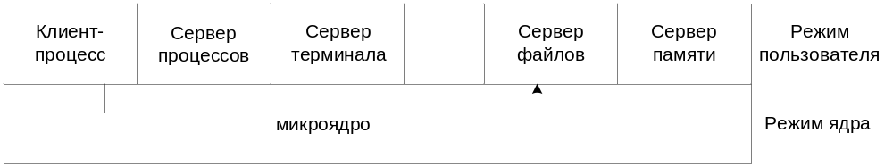
Рис.1

Другое преимущество – простота адаптации к распределенным системам. Общение клиента с сервером сводится к пересылке сообщений, при этом обоим можно не знать, по каким каналам сообщения передаются фактически.
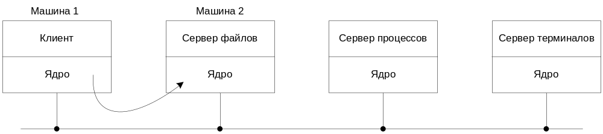
Рис.2

